Manual de Uso — IntegraID (Plataforma General)
Integra ID es la plataforma integral del CTP de Liberia, Guanacaste — Costa Rica para la gestión digital del comedor estudiantil y de la biblioteca.

1. ¿Qué es IntegraID?
IntegraID es un sistema único que reúne, en un solo inicio de sesión y una sola base de datos, todas las herramientas digitales del centro educativo relacionadas con el comedor y la biblioteca. Se compone de tres módulos:
Módulo | ¿Qué hace? | Manual específico
ComeID | Gestión del comedor estudiantil | Manual de ComeID
Bibliogest | Gestión de la biblioteca | Manual de Bibliogest
Portal de Estudiantes | Auto-servicio del estudiante | Manual del Panel de Estudiantes
Las tres partes comparten los mismos datos: si el personal registra a un estudiante en el comedor, ese estudiante aparece en la biblioteca y puede entrar a su portal. No hay que cargar datos dos veces.

1.1 Diagrama de flujo general del sistema
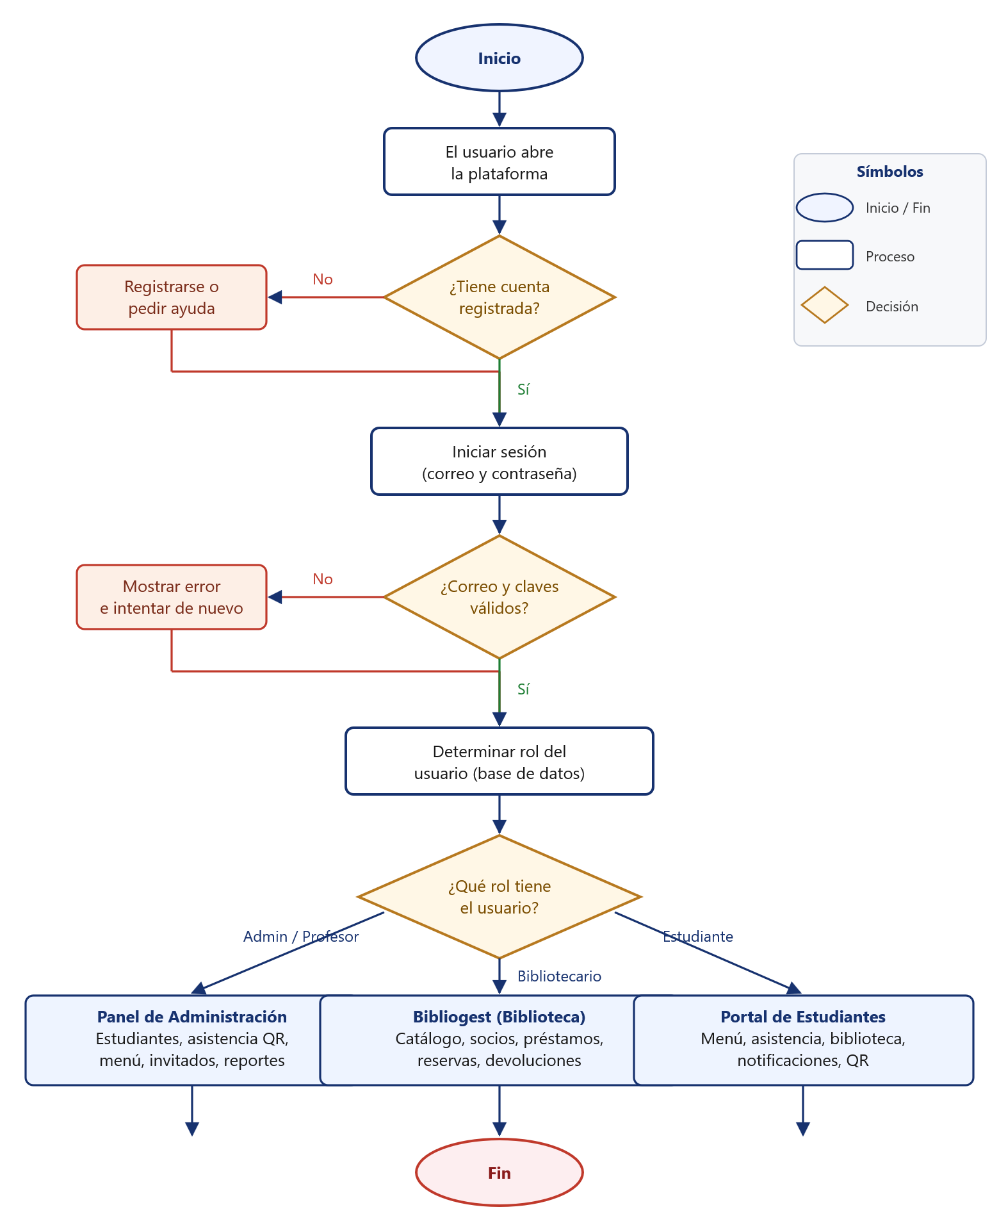
El flujo comienza con el inicio de sesión (símbolo de óvalo). Si el correo y la contraseña son válidos, el sistema identifica el rol del usuario y le muestra las funciones permitidas:
- Admin / Profesor → Panel de administración (estudiantes, asistencia QR, menú, invitados, reportes).
- Bibliotecario → Bibliogest (catálogo, socios, préstamos, reservas, devoluciones).
- Estudiante → Portal de estudiantes (menú, asistencia, biblioteca, notificaciones, QR).

2. Componentes de la plataforma

2.1 ComeID — Módulo del comedor
Permite al personal administrar:
- El registro de estudiantes y sus cuentas de acceso (con correo y contraseña).
- El control de asistencia diaria por escaneo de código QR.
- El menú semanal (lunes a viernes), con ayuda de inteligencia artificial.
- Los invitados externos que consumen en el comedor.
- Los historiales de consumo por día y por estudiante.
- La predicción de demanda para planificar compras.
- La exportación de reportes en Excel y PDF.

2.2 Bibliogest — Módulo de la biblioteca
Permite al bibliotecario administrar:
- El catálogo de libros (título, autor, categoría, código, ejemplares).
- Los socios de la biblioteca (estudiantes que la usan).
- Los préstamos, devoluciones y reservas de libros.
- Las alertas de préstamos vencidos.
- La ubicación de los materiales (mapa de la biblioteca).
- Reportes y recomendaciones por inteligencia artificial.
IntegraID permite que la biblioteca funcione de forma independiente del comedor: un estudiante puede comer en el comedor o no, pero aun así usar la biblioteca.

2.3 Portal de Estudiantes
Es la aplicación para el estudiante:
- Ver el menú del día y su propia asistencia al comedor.
- Ver sus préstamos y reservas en la biblioteca.
- Presentar su credencial QR.
- Recibir notificaciones del colegio.
- Registrarse por primera vez vinculando su cédula y su nombre.

3. Cómo acceder a IntegraID

3.1 Direcciones (URLs)
Aplicación | Dirección | ¿Quién entra?
Panel del personal (ComeID + Bibliogest) | https://comeid-670b9.web.app | Administradores, profesores, bibliotecarios
Portal de estudiantes | https://comeid-estudiantes.web.app | Estudiantes

3.2 Navegador recomendado
Google Chrome, Microsoft Edge o Firefox actualizados, en computadora o teléfono. Se necesita cámara para el escaneo de QR.

3.3 Iniciar sesión
- Abra la dirección del panel.
- Escriba su correo y su contraseña.
- Pulse Iniciar sesión.
- Si olvidó su contraseña, use ¿Olvidaste tu contraseña? y siga las instrucciones que llegan a su correo.

3.4 Elegir el sistema (ComeID o Bibliogest)
Al entrar al panel verá una pantalla de selección de sistema con dos opciones:
- ComeID (Comedor) → abre el panel de gestión del comedor.
- Bibliogest (Biblioteca) → abre el panel de gestión de la biblioteca.
También puede cambiar de un sistema al otro desde el menú lateral (opción Selector de app) sin cerrar la sesión.

4. Roles y permisos en toda la plataforma
Rol | ComeID | Bibliogest | Portal estudiantes
Admin | Todo | Todo | —
Profesor | Comedor (no roles ni configuración) | Solo lectura de catálogo | —
Bibliotecario | Solo lectura de menú e historial | Todo | —
Estudiante | — | — | Su información personal
El rol lo asigna únicamente el administrador desde la sección Gestión de Usuarios y Roles (ver manual de ComeID).

5. Lo que se puede hacer en cada módulo (resumen)

En ComeID (comedor)
Registrar y matricular estudiantes → generar QR → escanear su asistencia cada día → organizar invitados → planificar el menú de la semana → predecir cuántos comerán → exportar reportes.

En Bibliogest (biblioteca)
Registrar libros → dar de alta socios → prestar y devolver → apartar reservas → avisar de vencidos → ubicar libros → recomendar lecturas con IA → reportar.

En el Portal de Estudiantes
Registrarse con su cédula → ver menú y asistencia → ver préstamos y reservas → mostrar su QR → leer notificaciones.

6. Seguridad de la plataforma
- Acceso por roles: nadie puede hacer nada que su rol no permita; los estudiantes solo ven su propia información.
- Base de datos protegida: todas las lecturas y escrituras pasan por reglas de seguridad de Firestore, verificadas del lado del servidor de Firebase.
- Cabeceras de seguridad web (CSP): restringen qué contiene y de dónde se cargan los recursos; sin ejecución de código dinámico.
- Sin claves privadas en el código: las claves de servicios (por ejemplo, la de la inteligencia artificial) no están escritas en el código fuente.
- Repositorio de código: el proyecto se comparte en GitHub (https://github.com/IntegraID-droid/ComeID) con .gitignore y sin credenciales, para que el equipo docente pueda revisarlo.

7. Soporte y ayuda
- En cada panel existe el botón de Ayuda (ícono de interrogación) que muestra los pasos principales.
- En caso de dudas o errores, consulte el manual específico del módulo o contacte al administrador del sistema.

8. Anexo — Ficha técnica rápida
Dato | Valor
Nombre comercial | Integra ID
Módulo de comedor | ComeID
Módulo de biblioteca | Bibliogest
Portal de estudiantes | ComeID Estudiantes
Tecnología | Firebase (Auth, Firestore, Hosting) + Google Gemini (IA)
Panel del personal | https://comeid-670b9.web.app
Portal de estudiantes | https://comeid-estudiantes.web.app
Idiomas de la interfaz | Español, inglés, portugués, francés, alemán
Menú del comedor | Lunes a viernes

